Firma GmbH
Frau Petra Personaler
Beispielstr. 99
12345 Musterstadt
30. Februar 2030

Bewerbung als Community Managerin

Guten Tag Frau Personaler,

digitale Kommunikation, aktives Community-Management und zielgruppenorientiertes Content-Marketing gehören zu meinen größten Stärken. Ich verbinde Kreativität mit analytischem Denken und weiß, wie sich engagierte Online-Communities aufbauen, moderieren und langfristig an eine Marke binden lassen. Mit einem sicheren Gespür für Social-Media-Trends, einer strukturierten Arbeitsweise und hoher Serviceorientierung möchte ich Ihr Team wirkungsvoll unterstützen.

Besonders reizt mich die Möglichkeit, die digitale Präsenz Ihres Unternehmens aktiv mitzugestalten und den direkten Dialog mit Ihrer Community weiterzuentwickeln. Ich möchte dazu beitragen, die Reichweite Ihrer Kanäle zu erhöhen, wertvolle Nutzerbeziehungen aufzubauen und Ihre Marke authentisch nach außen zu vertreten. Dabei motiviert mich vor allem die Chance, eigene Ideen einzubringen, kreative Kampagnen umzusetzen und gemeinsam messbare Erfolge zu erzielen.

Kollegen schätzen an mir meine offene Kommunikation, meine Zuverlässigkeit und meine positive, lösungsorientierte Art. Auch in stressigen Situationen arbeite ich organisiert, behalte den Überblick und finde im Austausch mit unterschiedlichen Zielgruppen stets den richtigen Ton. Meine Gehaltsvorstellung liegt – abhängig vom konkreten Aufgabenbereich – bei einem Jahresbruttogehalt von rund 46.000 Euro.

Ich bin nach Absprache kurzfristig verfügbar und freue mich auf eine Einladung zum persönlichen Kennenlernen.

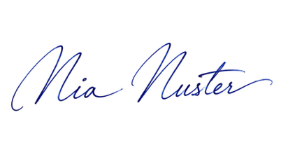
Mit vielen Grüßen nach Musterstadt

Mia Muster

